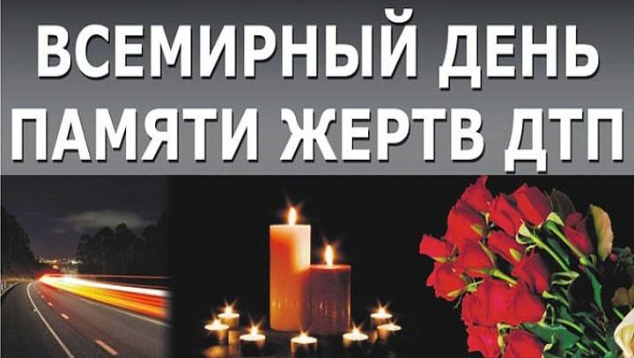
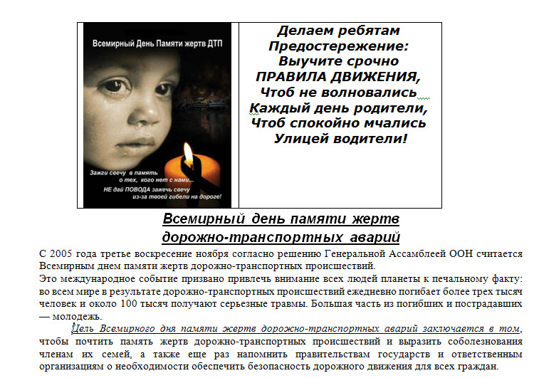

План мероприятий, посвященных Всемирному дню памяти жертв ДТП, в ГБОУ школа № 167 Центрального района г. Санкт-Петербурга
№ п/п | Мероприятия
1. | Проведение «минуты молчания» в память о погибших в ДТП во всех классах школы.
2. | Проведение тематических бесед, инструктажей и классных часов в 1-11 классах на тему «Закон ПДД – Закон жизни!», викторин «Я – пешеход».
3. | Инструктаж по правилам безопасности по дороге в школу и домой.
4. | Просмотр видеороликов по правилам дорожного движения.
5. | Листовки-памятки для пешеходов и водителей о соблюдении Правил дорожного движения, распространяемых на Дне открытых дверей 17 ноября 2018 года.
6. | Демонстрация социальных роликов (пропаганда соблюдения ПДД).
7. | На Дне открытых дверей проведены беседы и инструктажи по БДД родителей учащихся.

